**Report**

**도메인 분석 및 SW설계**

**- Elaboration phase 3-**

**교수님** : 이정태 교수님

**제출 일** : 2020.07.17

**조 이름** : 아무거나하조

|  |  |  |
| --- | --- | --- |
| **이름** | **학번** | **분반** |
| **고예준** | **201820742** | **D** |
| 김민영 | 201720580 | D |
| 송지연 | 201820748 | D |
| 이승현 | 201720579 | D |
| 최정민 | 201820712 | D |

Revision History

|  |  |  |  |
| --- | --- | --- | --- |
| **버전** | **일자** | **설명** | **저자** |
| Elaboration phase  4-1 | 20.07.10 | 품질 개선을 위한 Design Pattern 적용 작성  수정/보완된 Use case Realization 작성  수정/보완된 Source Code 작성  Test 보고서 작성 | 아무거나하조 |
| Elaboration phase  4-2 | 20.07.11 | 수정/보완된 Use case Realization 보완  수정/보완된 Source Code 보완  Test 보고서 보완 | 아무거나하조 |
| Elaboration phase  4-3 | 20.07.12 | Test 보고서 보완 | 아무거나하조 |
| Elaboration phase  4-4 | 20.07.16 | 품질 개선을 위한 Design Pattern 적용 보완  수정/보완된 Use case Realization 보완  수정/보완된 Source Code 보완 | 아무거나하조 |

**<순서>**

1. 품질 개선을 위한 Design Pattern 적용 1

1.1 Revision History 1

1.2 품질 개선을 위한 Design Pattern 적용 기능 및 이유 1

2. 수정/보완된Use case realization 5

2.1 Revision history 5

2.2 수정/보완된Design Interaction diagram 5

가) 예약 환자 접수 5

나) 진료비 결제 10

다) Start up Use case 15

2.3 수정/보완된Design Class Diagram 16

가) 예약 환자 접수 16

나) 진료비 결제 20

다) Start Up Use Case 25

3. 수정/보완된Source Code 29

3.1 Revision history 29

3.2 수정/보완된Source Code 작성 근거 29

가) 진료비 결제 29

나) Start up Use Case 30

3.3 수정/보완된Source Code 31

가) Register 31

나) ReservationInformation 32

다) Reception 32

라) PatientInformation 33

마) DoctorInformation 33

바) TreatmentRecord 33

사) Payment 34

아) Money 34

자) payAdapter 35

차) 외부 결제 35

카) PayStrategy 36

타) PayStrategy_1 36

파) ServicesFactory 37

하) System_manager 37

가) Hospital_manager 38

나) manager 39

다) Hospital 40

4. Test 보고서 42

4.1 Revision history 42

4.2 Test 보고서 42

가) 예약 환자 접수 42

나) 진료비 결제 45

다) Start up Use Case 47

**<표 순서>**

표 1 Adapter_GRASP 적용 이유 1

표 2 Strategy_GRASP 적용 이유 3

표 3 Factory_GRASP 적용 이유 4

표 4 예약 환자 접수_RDD_makeNewReservationReceipt 5

표 5 예약 환자 접수_GRASP_makeNewReservationReceipt 5

표 6 예약 환자 접수_RDD_enterReservationNumber(reservationNumber) 6

표 7 예약 환자 접수_GRASP_enterReservationNumber(reservationNumber) 6

표 8 예약 환자 접수_RDD_confirmReservationNumber 7

표 9 예약 환자 접수_GRASP_confirmReservationNumber 7

표 10 예약 환자 접수_RDD_confirmReservationInformation 8

표 11 예약 환자 접수_GRASP_confirmReservationInformation 8

표 12 예약 환자 접수_RDD_requestReceipt 9

표 13 예약 환자 접수_GRASP_requestReceipt 9

표 14 진료비 결제_RDD_makeNewPayment 10

표 15 진료비 결제_GRASP_makeNewPayment 10

표 16 진료비 결제_RDD_enterPatientInformation(name,securityNumber, address) 11

표 17 진료비 결제_GRASP_enterPatientInformation(name,securityNumber, address) 11

표 18 진료비 결제_RDD_confirmPatientInformation 12

표 19 진료비 결제_GRASP_confirmPatientInformation 12

표 20 진료비 결제_RDD_makePayment(amount) 14

표 21 진료비 결제_GRASP_makePayment(amount) 14

표 22 Start Up Use Case _RDD 15

표 23 Start Up Use Case _GRASP 15

표 24 예약 환자 접수_Register Class 설계 근거 16

표 25 예약 환자 접수_Reception Class 설계 근거 17

표 26 예약 환자 접수_ReservationInformation Class 설계 근거 17

표 27 예약 환자 접수_DoctorInformation Class 설계 근거 18

표 28 예약 환자 접수_PatientInformation Class 설계 근거 18

표 29 예약 환자 접수_relation 설계 근거 18

표 30 예약 환자 접수_role 설계 근거 19

표 31 진료비 결제_Register Class 설계 근거 20

표 32 진료비 결제_TreatmentRecord Class 설계 근거 21

표 33 진료비 결제_Payment Class 설계 근거 21

표 34 진료비 결제_PayAdapter Class 설계 근거 22

표 35 진료비 결제_PayStrategy Class 설계 근거 22

표 36 진료비 결제_ServicesFactory Class 설계 근거 22

표 37 진료비 결제_relation 설계 근거 23

표 38 진료비 결제_role 설계 근거 24

표 39 Start Up Use Case_Hospital Class 설계 근거 25

표 40 Start Up Use Case _Register Class 설계 근거 26

표 41 Start Up Use Case_Manager Class 설계 근거 26

표 42 Start Up Use Case_Hospital manager Class 설계 근거 26

표 43 Start Up Use Case_System_manager Class 설계 근거 27

표 44 Start Up Use Case_ServicesFactory Class 설계 근거 27

표 45 Start Up Use Case_relation 설계 근거 27

표 46 Start Up Use Case_role 설계 근거 28

표 47 Test 보고서_예약 환자 접수 42

표 48 Test 보고서_진료비 결제 45

표 49 Test 보고서_Start up Use case 47

**<그림 순서>**

그림 1 Adapter 적용 이유 1

그림 2 Strategy 적용 이유 3

그림 3. 예약환자접수_ Sequence Diagram_makeNewReservationReceipt 6

그림 4. 예약환자접수_ Sequence Diagram_enterReservationNumber(reservationNumber) 7

그림 5. 예약환자접수_ Sequence Diagram_confirmReservationNumber 8

그림 6. 예약환자접수_ Sequence Diagram_confirmReservationInformation 9

그림 7. Sequence Diagram_예약접수_requestReceipt 10

그림 8 진료비 결제_Sequence Diagram_makeNewPayment 11

그림 9 진료비 결제_Sequence Diagram_enterPatientInformation(name,securityNumber, address) 12

그림 10 진료비 결제_Sequence Diagram_confirmPatientInformation 13

그림 11 진료비 결제_Sequence Diagram_makePayment(amount) 15

그림 12 Start Up Use Case_Communication Diagram 16

그림 13 예약 환자 접수_Class Diagram 20

그림 14 진료비 결제_Class Diagram 25

그림 15 Start Up Use Case_Class Diagram 28

그림 16 Source Code-Class Diagram mapping_진료비 결제 29

그림 17 Source Code-Class Diagram mapping_start up use case 30

그림 18 SourceCode_Register 31

그림 19 SourceCode_ReservationInformation 32

그림 20 SourceCode_Reception 32

그림 21 SourceCode_PatientInformation 33

그림 22 SourceCode_DoctorInformation 33

그림 23 SourceCode TreatmentRecord 33

그림 24 SourceCode_Payment 34

그림 25 SourceCode_Money 34

그림 26 SourceCode_InterfacePayAdapter 35

그림 27 SourceeCode_ClassPayAdapter 35

그림 28 SourceCode_외부 결제 35

그림 29 SourceCode_PayStrategy 36

그림 30 SourceCode_PayStrategy_1 36

그림 31 SourceCode_ServicesFactory 37

그림 32 SourceCode_System_manager 37

그림 33 SourceCode_Hospital_manager 38

그림 34 SourceCode_manager 39

그림 35 SourceCode_Hospital1 40

그림 36 SourceCode_Hospital2 41

**<Revision History 순서>**

Revision History 1_품질 개선을 위한 Design Pattern 적용 1

Revision History 2_수정/보완된Use case realization 5

Revision History 3_수정/보완된Source Code 29

Revision History 4_Test 보고서 42

1. 품질 개선을 위한 Design Pattern 적용
   1. Revision History

Revision History 1_품질 개선을 위한 Design Pattern 적용

|  |  |  |  |
| --- | --- | --- | --- |
| **버전** | **일자** | **설명** | **저자** |
| Elaboration phase  4-1 | 20.07.10 | 1.2 품질 개선을 위한 Design Pattern 적용 기능 및 이유 작성 | 아무거나하조 |
| Elaboration phase  4-2 | 20.07.16 | 1.2 품질 개선을 위한 Design Pattern 적용 기능 및 이유 보완 | 아무거나하조 |

* 1. 품질 개선을 위한 Design Pattern 적용 기능 및 이유
* **[Adapter]Design Pattern을 통하여 시스템 품질 개선이 가능하다고 판단한 부분 1**

진료비 결제 Use Case에서 외부 시스템과 직접 연결하는 부분을 중간 접속자인 Adapter를 이용하여 시스템 품질 개선이 가능하다.

* **Adapter 적용 이유**



그림 1 Adapter 적용 이유

표 1 Adapter_GRASP 적용 이유

|  |  |
| --- | --- |
| **More GRASP** | **적용 이유** |
| **Polymorphism** | nonfunctional requirement중 reliability 1번인 “외부 서비스(전자 서명 장치, 처방전 출력 장치, 네트워크)에 오류가 발생하더라도 계속해서 접수/결제를 진행할 수 있도록 지원해야 한다.”에 의하여, 외부 결제 시스템A 와의 연결이 끊어지면 바로 B 결제 시스템과의 연결을 허용해야 한다. 외부 시스템이 바뀜에 따라, 외부 시스템과 연결되는 부분이 다 바뀌게 된다면, 이는 적응성이 굉장히 떨어진다. 따라서 Polymorphism pattern을 적용하여 중간 접속자인 Adapter를 이용한다면 변화에 대한 적응성을 높일 수 있다. |
| **Pure Fabrication** | Payment class는 System event에 대한 입력을 받아오는Register, Patient Information, 외부 결제시스템과의 연결이 필요하다. 이 경우 과도한 연결로low coupling을 위배하므로, 결제 시스템과의 직접적인 연결이 아닌, 현실 세계에서는 없지만 SW 상에서 존재하는 중간 접속자인 Adapter를 이용한다면, coupling이 낮아져 재사용성을 높일 수 있다. |
| **Indirection** | Payment가 외부시스템인 결제 시스템과 연결되어 있어야 하는데 이는direct coupling이다. 하지만 결제 시스템의 경우 바뀔 가능성이 존재하는 외부 시스템이다. 따라서 중간에 adapter라는 객체를 추가하여, adapter를 통해 연결하도록 하여 direct coupling을 방지할 수 있다. |
| **Protected Variation** | 외부 시스템의 변화에 대해 내부 시스템이 변화를 받으면 안된다. 이 때 결제시스템은 외부 시스템이고 변동 가능성이 있기 때문에 중간 연결자인 adapter를 이용하여 새로운 외부 시스템과 연결을 해야할 경우가 발생하더라도 쉽게 확장이 가능하고 내부 시스템을 보호할 수 있다. |

따라서, 외부 시스템인 결제 시스템과 연결하기 위하여 중간 접속자인 Adapter를 이용하면, 위와 같이 GRASP의 Polymorphism, Pure Fabrication, Indirection, Protected Variation Pattern을 적용할 수 있으므로, 변화에 대한 적응성을 높일 수 있고, 유지 보수가 편리해지며, 재사용성이 증가하므로, 무인 접수 및 결제 시스템의 품질 개선이 가능하다.

* **[Strategy]Design Pattern을 통하여 시스템 품질 개선이 가능하다고 판단한 부분 2**

진료비 결제 Use Case에서 진료비를 책정하는 부분에 진료비 결제 시 다양한 진료비 할인 정책을 적용할 수 있도록 하기 위해서 Strategy 패턴을 적용해서 각각의 정책을 공통 인터페이스를 가진 독립된 클래스에 정의할 수 있다. 진료비 결제 Use Case에서는 이와 같은 Strategy를 이용하여 시스템 품질 개선이 가능하다.

* **Strategy 적용 이유**
* 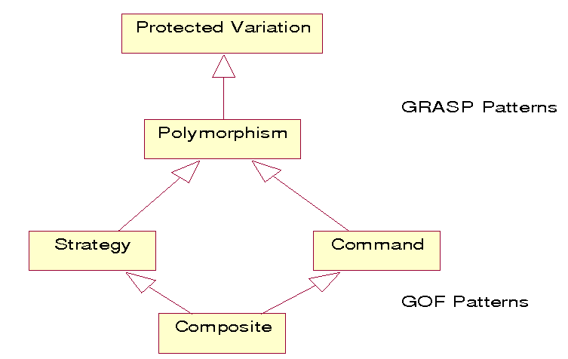

그림 2 Strategy 적용 이유

표 2 Strategy_GRASP 적용 이유

|  |  |
| --- | --- |
| **More GRASP** | **적용 이유** |
| **Polymorphism** | nonfunctional requirement 중 supportability 5번인 "변화하는 business rule을 적용하기 위해 소프트웨어 업데이트를 할 수 있도록 지원해야 한다." 에 의하여 진료비를 책정하는 정책의 변화에 맞게 시스템을 수정해야 할 수 있다. 따라서 진료비 정책이 바뀌어서 적용되어야 할 때마다 매번 시스템을 수정해야 하는 경우가 발생할 수 있다. Strategy 패턴을 적용한다면, 변화 가능성이 있는 서로 관련된 정책을 설계하고, 정책을 변경하는 데 유연하게 대처할 수 있다. |
| **Protected Variation** | Strategy 패턴은 알고리즘의 변경에 대한 Protected Variations를 제공한다. 진료비를 책정하는 정책이 바뀌더라도 Strategy는 Polymorphism 패턴을 기반으로 설계되어 있기 때문에 정책 변경에 대한 영향이 적다. |

따라서, 외부 시스템인 결제 시스템과 연결하기 위하여 중간 접속자인 PayStrategy를 이용하면, 위와 같이 GRASP의 Polymorphism, Protected Variation Pattern을 적용할 수 있으므로, 변화에 대한 적응성을 높일 수 있고, 유지 보수가 편리해지며, 재사용성이 증가하므로, 무인 접수 및 결제 시스템의 품질 개선이 가능하다.

* **[Factory] Design Pattern을 통하여 시스템 품질 개선이 가능하다고 판단한 부분 3**

진료비 결제 Use Case에서 외부 시스템과 연결을 제공하는 중간 접속자인 Adapter 및 다양하게 진료비 정책을 결정할 수 있는 Strategy를 생성해야 한다. 하지만 adapter와 strategy class는 복잡하므로 생성하기 어렵다. 따라서 adapter와 strategy객체를 생성하는 것을 목적으로 하는 Factory를 이용하여 시스템 품질 개선이 가능하다.

* **Factory 적용 이유**

표 3 Factory_GRASP 적용 이유

|  |  |
| --- | --- |
| **More GRASP** | **적용 이유** |
| **High Cohesion, Low Coupling** | Register는 Adapter와 Strategy를 생성할 responsibility가 있다. 하지만 이는 high coupling이고 separation of concern을 위반하므로 바람직하지 않다. 따라서 adapter와 strategy를 생성하는 목적을 가진 Factory라는 객체를 사용하여 high cohesion, low coupling, separation of concern을 만족할 수 있다. |
| **Pure Fabrication** | 외부 시스템과의 연결을 제공하는 중간 접속자인 Adapter 및 Strategy를 생성할 때, Register와 같은 도메인 객체가 이들을 생성하도록 선택하는 것은 separation of concerns 원칙의 목표에 어긋나며, 그 도메인 객체의 cohesion을 감소시킬 수 있다. 따라서 현실세계에는 없지만 SW 상에서 존재하는 Factory라는 객체를 이용하여 Adapter와 Strategy 객체 생성을 한다면 재사용성을 높일 수 있다. |

따라서, 외부 시스템의 중간 접속자인 adapter 및 strategy를 생성할 때, Factory를 이용한다면, 위와 같이 GRASP의 Pure Fabrication pattern과 high cohesion 및 low coupling을 적용할 수 있으므로, 변화에 대한 적응성을 높일 수 있고, 유지 보수가 편리해지며, 재사용성이 증가하므로, 무인 접수 및 결제 시스템의 품질 개선이 가능하다.

ServicesFactory, PayAdapter, PayStrategy는 시스템 당 1개의 객체만 필요하므로 **singleton pattern**을 적용한다.

1. 수정/보완된Use case realization
   1. Revision history

Revision History 2_수정/보완된Use case realization

|  |  |  |  |
| --- | --- | --- | --- |
| **버전** | **일자** | **설명** | **저자** |
| Elaboration phase  4-1 | 20.07.10 | 2.2 수정/보완된 Design Interaction diagram 작성  2.3 수정/ 보완된Design Class diagram 작성 | 아무거나하조 |
| Elaboration phase  4-2 | 20.07.11 | 2.2 수정/보완된 Design Interaction diagram 보완  2.3 수정/ 보완된Design Class diagram 보완 | 아무거나하조 |
| Elaboration phase  4-3 | 20.07.16 | 2.2 수정/보완된 Design Interaction diagram 보완  2.3 수정/ 보완된Design Class diagram 보완 | 아무거나하조 |

* 1. 수정/보완된Design Interaction diagram
     1. 예약 환자 접수

1) makeNewReservationReceipt

- RDD

- reservation receipt를 처리할 환경 구축

- reservation receipt를 담당할 객체 생성

표 4 예약 환자 접수_RDD_makeNewReservationReceipt

|  |  |
| --- | --- |
| **Doing responsibilities** | 0. Register는 makeNewReservationReceipt system event를 받을 responsibility 가 있다.  1. Register는 Reception을 생성할 responsibility가 있다. |
| **Knowing responsibilities** | 없음. |

* GRASP pattern

표 5 예약 환자 접수_GRASP_makeNewReservationReceipt

|  |  |
| --- | --- |
| **0** | Who will be responsible for handling the “makeNewReservationReceipt” system event?   * Register가 전체 시스템을 represent하므로 **controller pattern**을 적용하여 Register에게 input system event를 handling 할 responsibility를 준다. |
| **1** | Who will be responsible for creating Reception?   * Register가 Reception을 initialize하기 위한 데이터를 모두 가지고 있을 예정이기 때문에 **creator pattern**을 적용하여 register에게 reception을 생성할 responsibility를 준다. |

* Sequence Diagram

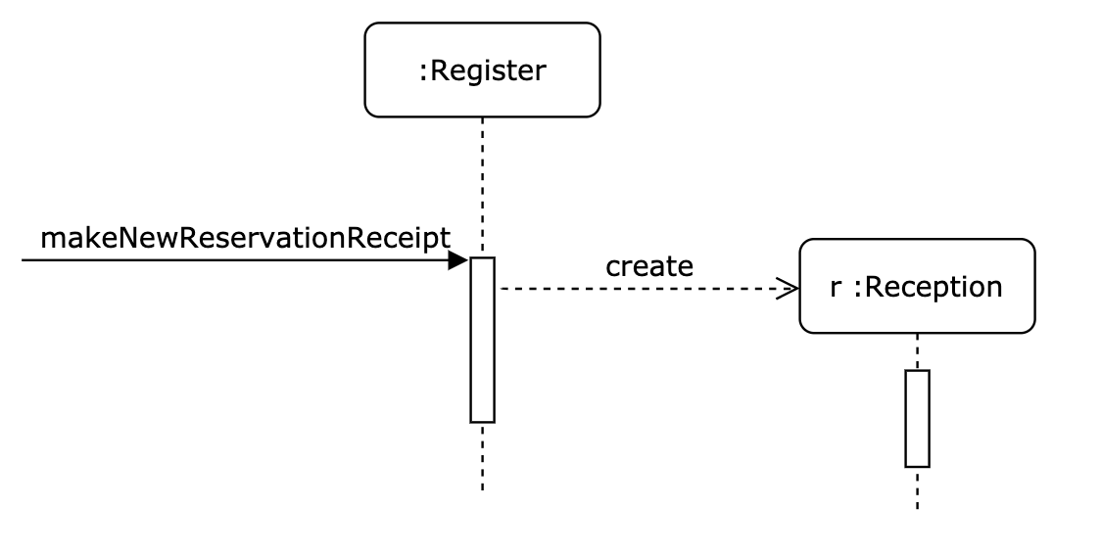

그림 3. 예약환자접수_ Sequence Diagram_makeNewReservationReceipt

2) enterReservationNumber(reservationNumber)

- RDD

- 입력한 reservation number를 보여준다.

표 6 예약 환자 접수_RDD_enterReservationNumber(reservationNumber)

|  |  |
| --- | --- |
| **Doing responsibilities** | 0. Register는 enterReservationNumber system event를 받을 responsibility가 있다. |
| **Knowing responsibilities** | 1a. Reception은 입력된 reservation number에 대한 정보를 알 필요가 있다.  1b. Register는 reservation number에 대한 정보를 알 필요가 있다. |

* GRASP pattern

표 7 예약 환자 접수_GRASP_enterReservationNumber(reservationNumber)

|  |  |
| --- | --- |
| **0** | Who will be responsible for handling the “enterReservationNumber” system event?   * Register가 전체 시스템을 represent하므로 **controller pattern**을 적용하여 Register에게 input system event를 handling 할 responsibility를 준다. |
| **1** | Who will be responsible for knowing reservation number?  a. Reception이 reservation number를 알 responsibility가 있다.  - Reception은 접수를 목적으로 하는 객체이므로 reservation number를 알 responsibility를 부여하면 이는 high cohesion, low coupling, SOC를 만족한다.  b. Register가 reservation number를 알 responsibility가 있다.  - Register는 reservation number를 받아서 알고 있는 상태이므로 **knowledge expert pattern**을 적용하여 Register에게 reservation number를 알 responsibility를 부여할 수 있다. 하지만 Register는 사용자의 input system event를 handle을 목적으로 하는 객체이므로 reservation number를 알 responsibility를 부여하면 이는 low cohesion, high coupling이므로 register에 부여하는 것은 올바르지 않다.  --> Reception가 **high cohesion pattern**, **low coupling pattern**을 적용하여 Reception에게 reservation number를 알 responsibility를 준다. |

* Sequence Diagram

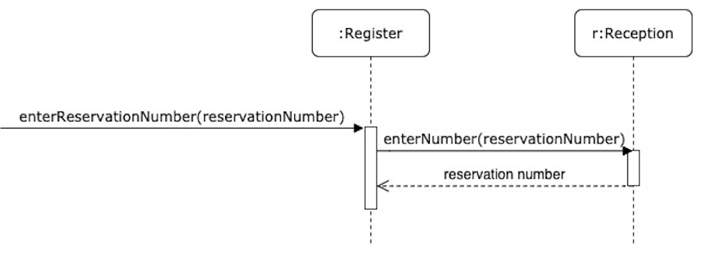

그림 4. 예약환자접수_ Sequence Diagram_enterReservationNumber(reservationNumber)

3) confirmReservationNumber

- RDD

- reservation number에 해당하는 reservation 정보를 가져온다.

표 8 예약 환자 접수_RDD_confirmReservationNumber

|  |  |
| --- | --- |
| **Doing responsibilities** | 0. Register는 confirmReservationNumber system event를 받을 responsibility가 있다.  2. 예약 시스템은 reservation number에 해당하는 reservation information을 알려줄 responsibility가 있다. |
| **Knowing responsibilities** | 1. Reception은 reservation number를 알 responsibility가 있다. |

* GRASP pattern

표 9 예약 환자 접수_GRASP_confirmReservationNumber

|  |  |
| --- | --- |
| **0** | Who will be responsible for handling the “confirmReservationNumber” system event?   * Register가 전체 시스템을 represent하므로 **controller pattern**을 적용하여 Register에게 input system event를 handling 할 responsibility를 준다. |
| **1** | Who will be responsible for knowing reservation Information?   * Reception은 접수를 목적으로 하고 접수를 하기 위해 reservation information이 필요하다. 그러므로 **information expert pattern**, **high cohesion pattern**, **low coupling pattern**을 적용하여 Reception에게reservation information을 알 responsibility를 준다. |
| **2** | Who will be responsible for getting reservation information?   * 예약 시스템은 reservation information을 알아내는 일을 처리하는 데에 전문적인 정보를 가장 많이 가지고 있으므로 **information expert pattern**을 적용하여 예약 시스템에게 reservation information을 알아내는 responsibility를 준다. |

* Sequence Diagram

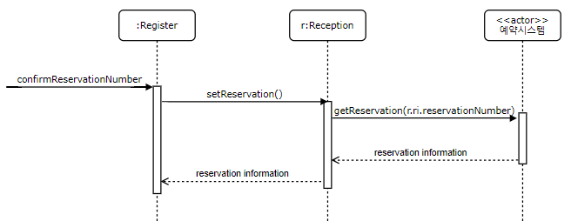

그림 5. 예약환자접수_ Sequence Diagram_confirmReservationNumber

4) confirmReservationInformation

- RDD

표 10 예약 환자 접수_RDD_confirmReservationInformation

|  |  |
| --- | --- |
| **Doing responsibilities** | 0. Register는 confirmReservationInformation system event를 받을 responsibility가 있다. |
| **Knowing responsibilities** | 1. Reception은 해당 ReservationInformation이 맞다는 정보를 알 responsibility가 있다. |

* GRASP pattern

표 11 예약 환자 접수_GRASP_confirmReservationInformation

|  |  |
| --- | --- |
| **0** | Who will be responsible for handling the “confirmReservationInformation” system event?   * Register가 전체 시스템을 represent하므로 **controller pattern**을 적용하여 Register에게 input system event를 handling 할 responsibility를 준다. |
| **1** | Who will be responsible for knowing that the Reservation Information is correct?   * Reception은 접수가 목적인 객체이므로 해당 정보를 가지고 있을 responsibility가 있다**. High cohesion pattern**과 **knowledge expert pattern**을 적용하여 Reception에게 reservation information이 맞음을 알 responsibility를 준다. |

* Sequence Diagram

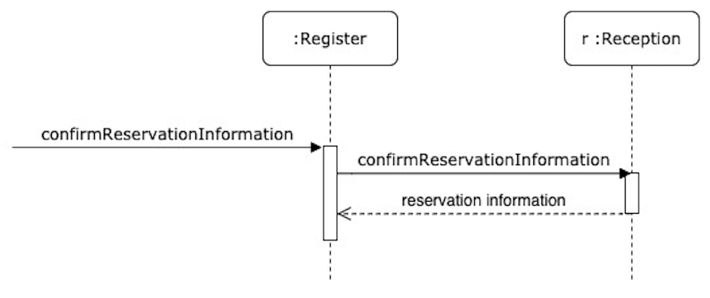

그림 6. 예약환자접수_ Sequence Diagram_confirmReservationInformation

5) requestReceipt

- RDD

표 12 예약 환자 접수_RDD_requestReceipt

|  |  |
| --- | --- |
| **Doing responsibilities** | 0. Register는 requestReceipt system event를 받을 responsibility가 있다. |
| **Knowing responsibilities** | 1. Reception은 접수를 처리할 responsibility가 있다. |

* GRASP pattern

표 13 예약 환자 접수_GRASP_requestReceipt

|  |  |
| --- | --- |
| **0** | Who will be responsible for handling the “confirmReservationNumber” system event?   * Register가 전체 시스템을 represent하므로 **controller pattern**을 적용하여 Register에게 input system event를 handling 할 responsibility를 준다. |
| **1** | Who will be responsible for process reception?   * Reception은 접수가 목적인 객체이므로 접수에 관한 모든 정보를 가지고 있다**. High cohesion pattern**과 **knowledge expert pattern**을 적용하여 Reception에게 접수를 처리할 responsibility를 준다. |

* Sequence Diagram
* 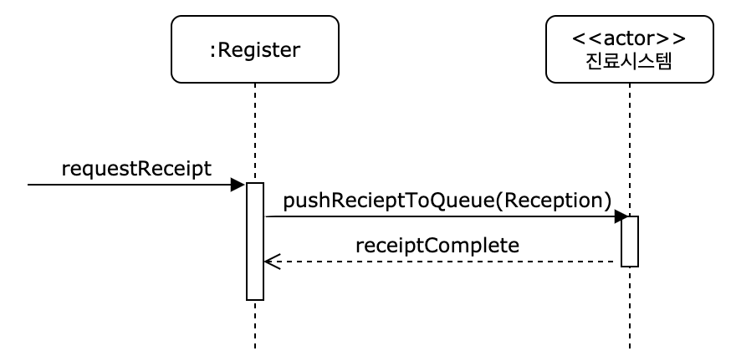

그림 7. Sequence Diagram_예약접수_requestReceipt

* + 1. 진료비 결제

1) makeNewPayment

- RDD

표 14 진료비 결제_RDD_makeNewPayment

|  |  |
| --- | --- |
| **Doing responsibilities** | 0. Register는 makeNewPayment system event를 받을 responsibility가 있다.  1. Register는 Payment를 생성할 responsibility가 있다. |
| **Knowing responsibilities** | X |

* GRASP pattern

표 15 진료비 결제_GRASP_makeNewPayment

|  |  |
| --- | --- |
| **0** | Who will be responsible for handling the “makeNewPayment” system event?   * Register가 전체 시스템을 represent하고 제일 처음 받아서 처리하기 때문에 **controller pattern**을 적용하여 Register에게 input system event를 handling 할 responsibility를 준다. |
| **1** | Who will be responsible for creating Payment?   * Register가 Payment를 initialize하기 위한 데이터를 모두 가지고 있고 Payment를 record할 예정이기 때문에 **creator pattern**을 적용하여 Register에게 Payment를 생성할 responsibility를 준다. |
| **2** | Who will be responsible for getting payAdapter and payStrategy that is needed to create Payment?   * ServicesFactory는 payAdapter와 payStrategy를 생성하고 생성된 객체를 저장한다. 그러므로 **knowledge expert pattern**을 적용하여 ServicesFactory에게 payAdapter와 payStrategy을 가져올 responsibility를 준다. |

* Sequence Diagram

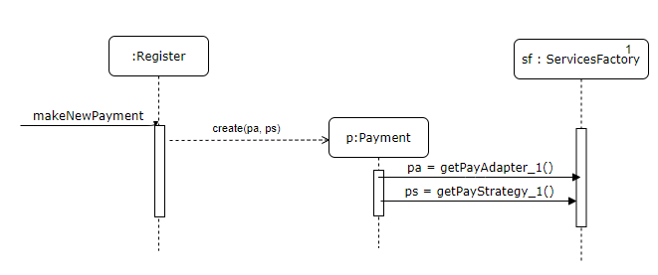

그림 8 진료비 결제_Sequence Diagram_makeNewPayment

2) enterPatientInformation(name, securityNumber, address)

- RDD

표 16 진료비 결제_RDD_enterPatientInformation(name,securityNumber, address)

|  |  |
| --- | --- |
| **Doing responsibilities** | 0. Register는 enterPatientInformation system event를 받을 responsibility가 있다.  1. Payment는 Patient Information의 인스턴스 pi를 생성할 responsibility가 있다. |
| **Knowing responsibilities** | 2. Payment는 Patient Information을 알 responsibility가 있다.  3. Register는 Patient Information을 알 responsibility가 있다. |

* GRASP pattern

표 17 진료비 결제_GRASP_enterPatientInformation(name,securityNumber, address)

|  |  |
| --- | --- |
| **0** | Who will be responsible for handling the “enterPatientInformation” system event?   * Register가 전체 시스템을 represent하고 제일 처음 받아서 처리하기 때문에 **controller pattern**을 적용하여 Register에게 input system event를 handling 할 responsibility를 준다. |
| **1** | Who will be responsible for creating PatientInformation?   * Payment는 Patient Information을 initialize하기 위한 정보를 많이 가지고 있기 때문에 **Information Expert pattern**을 적용하여 Payment에게 Patient Information을 생성할 responsibility를 준다. |

* Sequence Diagram

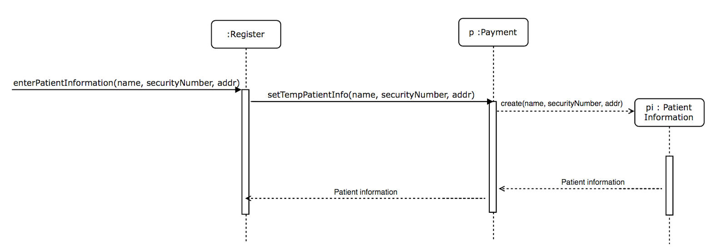

그림 9 진료비 결제_Sequence Diagram_enterPatientInformation(name,securityNumber, address)

3) confirmPatientInformation

- RDD

표 18 진료비 결제_RDD_confirmPatientInformation

|  |  |
| --- | --- |
| **Doing responsibilities** | 0. Register는 confirmPatientInformation system event를 받을 responsibility가 있다.  1. Payment는 외부 시스템 EMR을 제어할responsibility가 있다. |
| **Knowing responsibilities** | 2. Payment는 Patient Information, total treatment fee을 알 responsibility가 있다.  3. Register는 total treatment fee을 알 responsibility가 있다. |

* GRASP pattern

표 19 진료비 결제_GRASP_confirmPatientInformation

|  |  |
| --- | --- |
| **0** | Who will be responsible for handling the “confirmPatientInformation” system event?   * Register가 전체 시스템을 represent하고 제일 처음 받아서 처리하기 때문에 **controller pattern**을 적용하여 Register에게 input system event를 handling 할 responsibility를 준다. |
| **1** | Who will be responsible for knowing the amount to pay?   * Payment는 결제가 목적인 객체이므로 결제에 관한 모든 정보를 가지고 있어야 한다. 그러므로 **High cohesion pattern**과 **knowledge expert pattern**을 적용하여 Payment에게 결제에 필요한 금액을 알 responsibility를 준다. 결제 금액을 알기 위해서는 진료비를 알아야 하고 진료비에 진료비 책정 정책을 적용한 후, 나온 값을 알아야 한다. |
| **2** | Who will be responsible for getting patientInformation from EMR and knowing patientInformation?   * Payment는 결제가 목적인 객체이므로 결제에 관한 모든 정보를 가지고 있어야 한다. 그리고 결제를 하기 위해서는 patientInformation을 알 필요가 있다. 그러므로 **High cohesion pattern**과 **knowledge expert pattern**을 적용하여 Payment에게 patientInformation을 가져오고 알 responsibility를 준다. |
| **3** | Who will be responsible for applying business rule to the treatment fee?   * Payment는 결제가 목적인 객체이므로 **knowledge expert pattern**을 적용하여 결제비에 진료비 책정 정책을 적용하는 responsibility를 줄 수 있다. 하지만 business rule은 변화 가능성이 크기 때문에 이로 인한 code 변경을 최소화 하기 위해 **polymorphism pattern**을 적용하여 PayStrategy에게 해당 responsibility를 준다. |

* Sequence Diagram

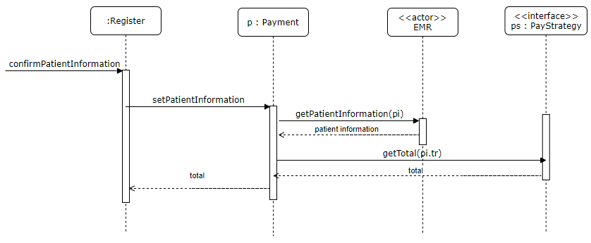

그림 10 진료비 결제_Sequence Diagram_confirmPatientInformation

4) makePayment(amount)

- RDD

표 20 진료비 결제_RDD_makePayment(amount)

|  |  |
| --- | --- |
| **Doing responsibilities** | 0. Register는 makePayment(amount) system event를 받을 responsibility가 있다.  1. Payment는 외부 시스템 결제시스템을 제어할 responsibility가 있다.  2. Payment는 TreatmentRecord에 결제 내역을 기록할 responsibility가 있다. |
| **Knowing responsibilities** | 0. Payment는 PaymentComplete를 알 responsibility가 있다.  1. Register는 PaymentComplete를 알 responsibility가 있다.  2. TreatmentRecord는 해당 Payment를 알 responsibility가 있다. |

* GRASP pattern

표 21 진료비 결제_GRASP_makePayment(amount)

|  |  |
| --- | --- |
| **0** | Who will be responsible for handling the “makePayment(amount)” system event?   * Register가 전체 시스템을 represent하고 제일 처음 받아서 처리하기 때문에 **controller pattern**을 적용하여 Register에게 input system event를 handling 할 responsibility를 준다. |
| **1** | Who will be responsible for handling Payment?   * 결제 시스템은 외부 시스템이기 때문에 변화가능성이 크다. 따라서 다양한 결제 시스템을 처리할 responsibility가 있다. **Polymorphism, pure fabrication, indirection, protected variations pattern**을 적용해서 PayAdapter interface를 기반으로 pay 함수를 다형적으로 활용한다. |
| **2** | Who will responsible for knowing Payment for treatment is finished?   * TreatmentRecord는 진료에 대한 정보를 저장하는 것이 목적이다. 그러므로 **knowledge expert pattern**, **high cohesion pattern**을 적용해서 TreatmentRecord가 해당 진료의 결제에 대한 내용을 저장할 responsibility를 준다. |

* Sequence Diagram



그림 11 진료비 결제_Sequence Diagram_makePayment(amount)

* + 1. Start up Use case

- RDD

표 22 Start Up Use Case _RDD

|  |  |
| --- | --- |
| **Doing responsibilities** | 0. 병원은 Register, Hospital_manager, System_manager, ServicesFactory를 생성할 responsibility가 있다. |
| **Knowing responsibilities** | 1. 병원은 해당 Hospital_manager 배열과, System_manager배열을 알 responsibility가 있다. |

* GRASP pattern

표 23 Start Up Use Case _GRASP

|  |  |
| --- | --- |
| **0** | 모든 과정을 수행하기 위해 Hospital을 생성해야 하므로, **creator pattern**을 적용하여 start up use case에서 Hospital을 생성한다. |
| **1** | Register class를 통해 모든 과정들이 시작되기 때문에 **creator pattern**을 적용하여 start up use case에서 Register 객체를 생성해야 한다. |
| **2** | 진료비 결제 use case 기능을 제공하기 위해서 병원 관리자가 등록되어야 한다. 따라서 **creator pattern**을 적용하여 start up use case에서 병원 관리자 객체를 만들고 병원 관리자 객체 배열에 병원 관리자 목록을 저장한다. |
| **3** | 진료비 결제 use case 기능을 제공하기 위해서 시스템 관리자가 등록되어야 한다. 따라서 **creator pattern**을 적용하여 start up use case에서 시스템 관리자 객체를 만들고 시스템 관리자 객체 배열에 시스템 관리자 목록을 저장한다. |
| **4** | 외부 결제 시스템의 중간 접속자인 adapter를 생성하기 위해 Factory를 생성해야 하므로, **creator pattern**을 적용하여 start up use case에서 ServicesFactory 객체를 생성해야 한다. |

* Communication Diagram

그림 12 Start Up Use Case_Communication Diagram

* 1. 수정/보완된Design Class Diagram
     1. 예약 환자 접수
* class name, attribute, operation 설계 근거

표 24 예약 환자 접수_Register Class 설계 근거

|  |  |
| --- | --- |
| **Register** | |
| **name** | 해당 class는 input system event를 처리하는 controller로 전체 시스템을 설명할 수 있는 것을 이름으로 하는 것이 좋다. Register는 병원에서 접수 및 결제를 처리하는 데스크라는 뜻이 있다. 그러므로 register는 접수 및 결제를 처리하는 시스템을 전체 설명할 수 있다고 생각하므로 이를 선택했다. |
| **attributes** | X |
| **operation** | makeNewReservationReceipt() : 예약 환자의 접수를 시작해야 하므로 이를 operation으로 선정하였다.  enterReservationNumber(ReservationNumber) : 예약 환자의 접수를 위해 예약 번호를 입력받아야 하므로 이를 operation으로 선정하였다.  confirmReservationNumber() : 예약 환자의 접수를 위해 입력된 예약 번호가 맞는지 확인해야 하므로 이를 operation으로 선정하였다.  confirmReservationInformation() : 예약 환자의 접수를 위해 예약 정보가 맞는지 확인해야 하므로 이를 operation으로 선정하였다.  requestReceipt() : 환자가 입력한 접수 내용을 외부시스템에 보내서 대기줄에 넣을 수 있어야 하므로 이를 operation으로 선정하였다.  이는 sequence diagram에서 가져왔다. |

표 25 예약 환자 접수_Reception Class 설계 근거

|  |  |
| --- | --- |
| **Reception** | |
| **name** | 해당 class는 접수에 필요한 정보를 저장하고 접수를 처리하는 데 사용된다. 목적이 접수이므로 이의 영문인 reception을 선택했다. |
| **attributes** | IsComplete : 해당 접수가 끝났다는 정보가 있어야 register에서 다음 일을 처리할 수 있음을 알 수 있다. 이는 접수에 관한 내용이므로 이를 Reception의 attribute로 선정했다.  이의 근거로는 domain model을 들 수 있다. |
| **operation** | enterNumber(reservationNumber) : 예약 번호를 입력받아야 하므로 이를 operation으로 선정하였다.  setReservation() : 예약 정보를 외부 시스템에서 찾아와야 하므로 이를 operation으로 선정하였다..  confirmReservationInformation() : 해당 예약 정보가 맞는지 사용자에게 확인 받아야 하므로 이를 operation으로 선정하였다.  이는 sequence diagram에서 가져왔다. |

표 26 예약 환자 접수_ReservationInformation Class 설계 근거

|  |  |
| --- | --- |
| **ReservationInformation** | |
| **name** | 해당 class는 환자가 예약한 정보를 담고 있다. 따라서 환자의 예약 정보를 나타내는 이름인 ReservationInformation을 선택했다. |
| **attributes** | reservationNumber : 예약 정보에 예약 번호가 있어야 예약 접수를 진행할 수 있다. 예약 번호는 예약 정보에 포함되므로, 이를 ReservationInformation의 attribute로 선정했다.  date : 예약 정보에서 예약한 날짜를 저장하는 것은 필수이므로, 이를 ReservationInformation의 attribute로 선정했다.  time : 예약 정보에서 예약한 시간을 저장하는 것은 필수이므로 이를 ReservationInformation의 attribute로 선정했다.  이의 근거로는 domain model을 들 수 있다. |
| **operation** | X |

표 27 예약 환자 접수_DoctorInformation Class 설계 근거

|  |  |
| --- | --- |
| **DoctorInformation** | |
| **name** | 해당 class는 의사 이름과 진료 날짜를 저장하고 있다. 따라서 의사 정보를 나타내는 이름인 DoctorInformation을 선택했다. |
| **attributes** | name : 의사 이름은 의사의 정보이므로. 이를 DoctorInformation의 attribute로 선정했다.  workingDate : 의사마다 진료 날짜 정보를 담고 있으므로, 이를 DoctorInformation의 attribute로 선정했다.  이의 근거로는 domain model을 들 수 있다. |
| **operation** | X |

표 28 예약 환자 접수_PatientInformation Class 설계 근거

|  |  |
| --- | --- |
| **PatientInformation** | |
| **name** | 해당 class는 환자 정보를 저장하는 데 사용된다. 그러므로 환자 정보를 영문으로 한 PatientInformation을 선택했다. |
| **attributes** | name : 환자 이름은 환자의 정보에서 필수적이므로 이를 PatientInformation의 attribute로 선정했다.  securityNumber : 환자 주민 번호는 환자의 정보에서 필수적이므로 이를 PatientInformation의 attribute로 선정했다.  addr : 환자 주소는 환자의 정보에서 필수적이므로 이를 PatientInformation의 attribute로 선정했다.  이의 근거로는 domain model을 들 수 있다. |
| **operation** | X |

* relation 설계 근거

표 29 예약 환자 접수_relation 설계 근거

|  |  |
| --- | --- |
| **Register-Reception** | Register는 예약 접수를 처리하므로 Register와 Reception은 association을 가져야 한다. 이의 근거로는 domain model을 들 수 있다. |
| **Reception-ReservationInformation** | 예약 접수가 처리될 때 예약 번호를 이용하여 해당 예약 정보가 반환되어야 하기 때문에 Reception과 ReservationInformation은 association을 가져야 한다. 이의 근거로는 domain model을 들 수 있다. |
| **ReservationInformation-DoctorInformation** | 예약 정보는 의사정보를 포함하며, 예약 정보가 반환될 때, 예약 진료의 의사 정보가 포함되기 때문에 ResevationInformation과 DoctorInformation은 association을 가져야 한다. 이의 근거로는 domain model을 들 수 있다. |
| **ReservationInformation-PatientInformation** | 예약 정보는 환자 정보를 포함하며, 예약 정보가 반환될 때, 예약 환자의 정보가 포함되기 때문에 ReservationInformation과 PatientInformation은 association을 가져야 한다. 이의 근거로는 domain model을 들 수 있다. |

* role 설계 근거

표 30 예약 환자 접수_role 설계 근거

|  |  |
| --- | --- |
| **Register-Reception** | Register는 예약 접수를 처리하며 Reception 객체는 환자의 예약 접수를 수행하는 역할을 하므로 Reception을 r의 role을 주었다. |
| **Reception-ReservationInformation** | 예약 접수가 처리될 때 예약 번호를 이용하기 때문에 Reception에 해당 예약 정보가 반환되므로 ReservationInformation을 줄인 ri의 role을 주었다. |
| **ReservationInformation-DoctorInformation** | 예약 진료를 담당하는 의사 정보인 DoctorInformation 객체는 ReservationInformation에서 예약 진료를 담당하는 의사 정보를 가지고 있는 역할을 하여 doctorInformation을 줄인 di의 role을 주었다. |
| **ReservationInformation-PatientInformation** | 예약 진료를 받는 환자 정보인 PatientInformation 객체는 ReservationInformation에서 예약 진료를 받는 환자 정보를 가지고 있는 역할을 하여 PatientInformation을 줄인 Pi의 role을 주었다. |

* Class Diagram

그림 13 예약 환자 접수_Class Diagram

* + 1. 진료비 결제
* class name, attribute, operation 설계 근거
  + 예약 환자 접수와 진료비 결제에서 PatientInformation class의 역할이 같으므로 진료비 결제에서는 PatientInformation 설계 근거를 명시하지 않았다.

표 31 진료비 결제_Register Class 설계 근거

|  |  |
| --- | --- |
| **Register** | |
| **name** | 해당 class는 input system event를 처리하는 controller로 전체 시스템을 설명할 수 있는 것을 이름으로 하는 것이 좋다. Register는 병원에서 접수 및 결제를 처리하는 데스크라는 뜻이 있다. 그러므로 register는 접수 및 결제를 처리하는 시스템을 전체 설명할 수 있다고 생각하므로 이를 선택했다. |
| **attributes** | X |
| **operation** | makeNewPayment() : 결제를 시작할 때 payment 객체를 만들기 위해서 필요하므로, 이를 operation으로 선정하였다.  enterPatientInformation(name,securityNumber, addr) : 결제를 시작할 때 사용자의 정보를 입력 받아야 하므로, 이를 operation으로 선정하였다.  confirmPatientInformation() : 환자로부터 결제할 금액을 입력 받고 결제를 처리해야 하므로, 이를 operation으로 선정하였다.  makePayment(amount) : 환자로부터 결제할 금액을 입력 받고 결제를 처리해야 하므로, 이를 operation으로 선정하였다.  이의 근거로는 system sequence diagram과 sequence diagram를 들 수 있다. |

표 32 진료비 결제_TreatmentRecord Class 설계 근거

|  |  |
| --- | --- |
| **TreatmentRecord** | |
| **name** | 해당 class는 진료 비용을 저장하기 위한 class이므로, 진료 정보를 담고 있다는 의미를 가진 TreatmentRecord을 선택했다. |
| **attributes** | fee : TreatmentRecord는 진료의 정보를 가지고 있으므로 해당 진료비를 저장하는 것이 적합하므로, 이를 TreatmentRecord의 attribute로 선정했다.  이의 근거로는 domain model을 들 수 있다. |
| **operation** | setP(p) : TreatmentRecord에 해당 진료비가 결제되었는지 기록해야 하기 때문에 이를 operation으로 선정하였다.  이의 근거로는 sequence diagram을 들 수 있다. |

표 33 진료비 결제_Payment Class 설계 근거

|  |  |
| --- | --- |
| **Payment** | |
| **name** | 해당 class는 진료 정보와, 환자 정보, 결제가 완료 되었는지를 저장하기 위한 class이므로, 결제의 의미를 가진 Payment를 선택했다. |
| **attributes** | amount : Payment는 진료비용을 저장해야 하므로, 이를 Payment의 attribute로 선정했다.  total : Payment는 진료비 책정 정책이 적용된 최종 결제 비용을 저장해야 하므로 이를 Payment의 attribute로 선정했다.  paymentComplete : Payment는 진료가 정상적으로 완료되었는지를 반환해야 하므로, 이를 Payment의 attribute로 선정했다. |
| **operation** | setTempPatientInfo(name, securityNumber, addr) : 사용자에게 개인 정보를 입력받아야 하므로, 이를 operation으로 선정하였다.  setPatientInformation() : 환자의 정보가 저장되어 있는 외부 시스템의 기록과 환자가 입력한 정보가 일치하는지 확인해야 하므로, 이를 operation으로 선정하였다.  makePayment(amount) : 지불할 금액을 환자로부터 입력받아서 외부 시스템과 연결해야 하므로, 이를 operation으로 선정하였다.  이는 sequence diagram에서 가져왔다. |

표 34 진료비 결제_PayAdapter Class 설계 근거

|  |  |
| --- | --- |
| **PayAdapter** | |
| **name** | 해당 class는 외부 결제 시스템이 변동 가능성이 있기 때문에 내부에서 인터페이스를 구현해서 외부 시스템과 연동시켜야 하는 class이므로, 결제를 돕는다는 의미를 가진 PayAdapter를 이름으로 선택했다. |
| **attributes** | X |
| **operation** | pay() : 외부 결제 시스템과 내부시스템이 연동해야 하므로, 이를 operation으로 선정하였다.  이는 sequence diagram에서 가져왔다. |

표 35 진료비 결제_PayStrategy Class 설계 근거

|  |  |
| --- | --- |
| **PayStrategy** | |
| **name** | 해당 class는 진료비 책정 정책에 관한 변동 가능성이 있기 때문에 내부에서 인터페이스를 구현해서 변동하는 결제 정책을 쉽게 적용하기 위한 class이다. 결제 정책을 나타내는 의미를 가진 PayStrategy를 이름으로 선택했다. |
| **attributes** | X |
| **operation** | getTotal() : 진료비 책정 정책을 거친 진료비를 반환해야 하므로, 이를 operation으로 선정했다.  이는 sequence diagram에서 가져왔다. |

표 36 진료비 결제_ServicesFactory Class 설계 근거

|  |  |
| --- | --- |
| **ServicesFactory** | |
| **name** | 해당 class는 외부 결제 시스템의 중간 접속자인 adapter와 진료비 책정 정책을 담당하는 PayStrategy를 생성하므로, 이는 Factory를 나타낼 수 있는 이름으로 하는 것이 좋다. 따라서 이를 나타내는 ServicesFactory를 이름으로 선택했다. |
| **attributes** | X |
| **operation** | getInstance() : singleton pattern 적용 시 이미 해당 객체가 생성되어 있으면 생성되어진 객체를 그대로 반환하고 생성 되어진 객체가 없으면 객체를 생성해서 반환해야 하기 때문에 ServicesFactory 객체에 대한 생성이 필요하다.  getPayAdapter_1() : 외부 결제 시스템과 내부 시스템을, adapter 패턴을 기반으로 연동시키기 위해서 일반화 과정이 필요하다.  getPayStrategy_1() : 여러가지 진료비 책정 정책을 Strategy 패턴을 이용해서 시스템에 적용하기 위해 필요하다.  이는 sequence diagram에서 가져왔다. |

* relation 설계 근거

표 37 진료비 결제_relation 설계 근거

|  |  |
| --- | --- |
| **TreatmentRecord - PatientInformation** | 진료를 완료한 환자 정보를 담을 수 있는 PatientInformation 객체는 TreatmentRecord에서 해당 환자의 진료비 정보를 읽어와서 배열 형태로 저장해야 하기 때문에 PatientInformation과 TreatmentRecord는 association을 가져야 한다. 이의 근거로는 domain model을 들 수 있다. |
| **PatientInformation - Payment** | 결제는 환자 정보를 포함하며, 결제가 반환할 때 예약 환자의 정보가 포함되기 때문에, payment와 PatientInformation은 association을 가져야 한다. 이의 근거로는 domain model을 들 수 있다. |
| **Register-Payment** | Register는 진료비 결제를 처리하므로 결제에 해당하는 payment와 register는 association을 가져야 한다. 이의 근거로는 domain model을 들 수 있다. |
| **Payment-PayAdapter** | Payment는 진료비 결제를 목적으로 하고 이를 하기 위해서는 결제 시스템에 서비스를 요청해야 한다. 요청하는데 중간다리 역할을 하는 PayAdapter를 사용한다. 그러므로 Payment와 PayAdapter는 association을 가져야 한다. |
| **TreatmentRecord-Payment** | Payment에서 처리한 내용을 기록해야 한다. 따라서 TreatmentRecord class를 만들어서 Payment가 해당 형식에 맞게 내용을 넘겨주면서 기록할 수 있다. 그러므로 TreatmentRecord와 Payment 사이의 association이 필요하다. |
| **Payment-PayStrategy** | Payment는 진료비 결제를 목적으로 하고 이를 하기 위해서는 총 결제액을 계산하기 위해 진료비 책정 정책을 적용해야 한다. 이 때 PayAdapter를 사용한다. 그러므로 Payment와 PayAdapter는 association이 필요하다. |
| **PayAdapter – PayAdapter_1 and PayAdapter_2** | PayAdapter_1과 Pay Adapter_2는 시스템에 실제로 적용되는 결제 시스템의 중간 다리 역할을 하는 class 이다. 이는 interface인 PayAdapter를 통해 결제 시스템 변경 시 코드 변경을 최소화할 수 있다. 그러므로 PayAdapter와 PayAdapter_1, PayAdapter_2는 generalization을 가져야 한다. |
| **PayStrategy- PayStrategy_1 and PayStrategy_2** | PayStrategy_1과 PayStrategy_2는 시스템에 실제로 적용되는 진료비 책정 정책 적용의 역할을 하는 class이다. 이는 interface인 PayStrategy를 통해 진료비 책정 정책 변경 시 코드 변경을 최소화할 수 있다. 그러므로 PayStrategy와 PayStrategy_1, PayStrategy_2는 generalization을 가져야 한다. |
| **ServicesFactory – PayAdapter_1 and PayAdapter_2** | ServiceFactory는 외부 결제 시스템의 중간 다리 역할을 하는 PayAdapter_1과 PayAdapter_2 객체의 생성과 저장을 담당한다. 그러므로 ServiceFactory와 PayAdapter_1, PayAdapter_2 는 association을 가져야 한다. |
| **ServicesFactory-PayStrategy_1 and PayStrategy_2** | 진료비 결제시 진료비 책정 정책을 담당하는 PayStrategy_1과 Pay_Strategy_2가 필요하다. 따라서 ServicesFactory class를 만들어서 PayStrategy의 생성과 저장을 담당하여 다양한 진료비 책정 정책을 제공할 수 있게 된다. 그러므로 ServicesFactory와 PayStrategy_1, PayStrategy_2는 association이 필요하다. |

* role 설계 근거

표 38 진료비 결제_role 설계 근거

|  |  |
| --- | --- |
| **TreatmentRecord - PatientInformation** | 환자 정보에는 환자가 받은 진료의 기록이 포함된다. 그러므로 TreatmentRecord에게 TreaatmentRecord를 줄인 tr의 role을 주었다. |
| **PatientInformation - Payment** | 진료비 결제가 처리될 때 환자 정보를 이용하기 때문에 Payment에 해당 환자 정보가 반환되므로 PatientInformation을 줄인 pi의 role을 주었다. |
| **Register-Payment** | Register는 결제를 처리하며 Payment는 환자의 진료비 결제를 수행하는 역할을 하므로 Payment p의 role을 주었다. |
| **Payment-PayAdapter** | Payment는 진료비 결제를 목적으로 하고 결제를 하기 위해서는 결제 시스템에 서비스를 요청해야 한다. 요청하는데 중간 다리 역할을 하는 PayAdapter를 사용하므로, PayAdapter를 줄인 pa의 role을 주었다. |
| **TreatmentRecord-Payment** | Payment가 처리한 내용을 TreatmentRecord에 전달해주면서 기록해야 한다. 따라서 Payment class의 instance인 p의 role을 주었다. |
| **ServicesFactory-PayAdapter_1, PayAdapter_2, PayStrategy_1, PayStrategy_2** | ServiceFactorys는 제공할 서비스인 PayAdapter_1, PayAdapter_2, PayStrategy_1, PayStrategy_2을 저장하여 나중에 또 이를 요청하는 객체에게 이를 반환해야 한다. 따라서 ServicesFactory가 제공하는 서비스인 PayAdapter_1, PayAdapter_2, PayStrategy_1, PayStrategy_2 객체들에게 payAdapter_1, payAdapter_2, payStrategy_1, payStrategy_2의 role을 주었다. |

* Class Diagram

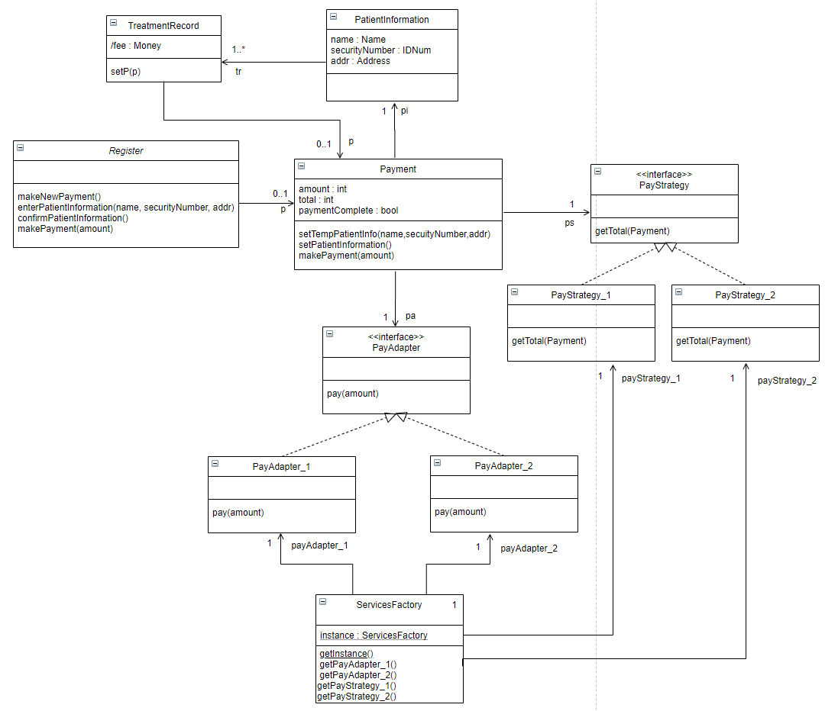

그림 14 진료비 결제_Class Diagram

* + 1. Start Up Use Case
* class name, attribute, operation 설계 근거

표 39 Start Up Use Case_Hospital Class 설계 근거

|  |  |
| --- | --- |
| **Hospital** | |
| **name** | 해당 class는 register 및 manager class를 생성하며, 이는 병원 전체를 나타낼 수 있는 이름으로 하는 것이 좋다. 따라서 병원을 나타내는 Hospital을 이름으로 선택했다. |
| **attributes** | X |
| **operation** | X |

표 40 Start Up Use Case _Register Class 설계 근거

|  |  |
| --- | --- |
| **Register** | |
| **name** | 해당 class는 input system event를 처리하는 controller로 전체 시스템을 설명할 수 있는 것의 이름으로 하는 것이 좋다. Register는 병원에서 접수 및 결제를 처리하는 데스크라는 뜻이 있으므로, Register을 이름으로 선택했다. 이는 Hospital class에 의해서 만들어져야 한다. |
| **attributes** | X |
| **operation** | X |

표 41 Start Up Use Case_Manager Class 설계 근거

|  |  |
| --- | --- |
| **Manager** | |
| **name** | 해당 class는 병원 관리자와 시스템 관리자의 정보를 contain 한다. 따라서 관리자를 나타내는 Manager를 이름으로 선택했다. |
| **attributes** | X |
| **operation** | read_h_manager() : 병원 관리자의 id와 password에 대한 정보를 불러와야 하므로, 이를 operation으로 선정하였다.  put_h_manager(HosM) : 병원 관리자의 id와 password에 대한 정보를 입력하여 Hospital_manager 객체를 만들어 arraylist에 넣어야 하므로, 이를 operation으로 선정하였다.  read_s_manager() : 시스템 관리자의 id와 password에 대한 정보를 불러와야 하므로, 이를 operation으로 선정하였다.  put_s_manager(SysM) : 시스템 관리자의 id와 password에 대한 정보를 입력하여 System_manager객체를 만들어서 arraylist에 넣어야 하므로, 이를 Operation으로 선정하였다. |

표 42 Start Up Use Case_Hospital manager Class 설계 근거

|  |  |
| --- | --- |
| **Hospital Manager** | |
| **name** | 해당 class는 병원 관리자의 ID와 Password를 저장하는데 사용된다. 따라서 병원 관리자를 나타내는 Hospital_manager를 이름으로 선택했다. |
| **attributes** | id : 사용자 모드에 대한 병원 관리자의 접근 권한 정보에는 id가 필수적이므로, id를 Hospital_manager의 attribute로 선정했다.  password : 사용자 모드에 대한 병원 관리자의 접근 권한 정보에는 password가 필수적이므로, password를 Hospital_manager의 attribute로 선정했다. |
| **operation** | X |

표 43 Start Up Use Case_System_manager Class 설계 근거

|  |  |
| --- | --- |
| **System_manager** | |
| **name** | 해당 class는 시스템 관리자의 ID와 Password를 저장하는 데 사용된다. 따라서 시스템 관리자를 나타내는 System_manager를 이름으로 정했다. |
| **attributes** | id : 사용자 모드에 대한 시스템 관리자의 접근 권한 정보에는 id가 필수적이므로, id를 System_manager의 attribute로 선정했다.  password : 사용자 모드에 대한 시스템 관리자의 접근 권한 정보에는 password가 필수적이므로, password를 System_manager의 attribute로 선정했다. |
| **operation** | X |

표 44 Start Up Use Case_ServicesFactory Class 설계 근거

|  |  |
| --- | --- |
| **ServicesFactory** | |
| **name** | 해당 class는 외부 결제 시스템의 중간 접속자인 adapter와 진료비 책정 정책을 담당하는 PayStrategy를 생성하며, 이는 Factory를 나타낼 수 있는 이름으로 하는 것이 좋다. 따라서 이를 나타내는 ServicesFactory를 이름으로 선택했다. |
| **attributes** | X |
| **operation** | X |

* relation 설계 근거

표 45 Start Up Use Case_relation 설계 근거

|  |  |
| --- | --- |
| **Hospital-Register** | 사용자에게 입력을 받으면 처리하기 위하여 Register class 필요하기 때문에, Hospital class가 Register class를 생성할 필요가 있으므로 Hospital과 Register는association을 가져야 한다. |
| **Hospital-Manager** | 진료 관리 시스템에 등록될 관리자 객체를 만들어야 하기 때문에, Hospital class가 Manager class를 생성할 필요가 있으므로 Hospital과 Manager는 association을 가져야 한다. |
| **Manager-Hospital_manager** | 진료 관리 시스템에 등록될 병원 관리자 객체를 만들어야 하기 때문에 Hospital class가 Hospital_manager class를 생성할 필요가 있으므로 Manager과 Hospital_manager는 association을 가져야 한다. |
| **Manager-System_manager** | 진료 관리 시스템에 등록될 시스템 관리자 객체를 만들어야 하기 때문에 Hospital class가 System_manager class를 생성할 필요가 있으므로 Manager와 System_manager는 association을 가져야 한다. |
| **Hospital -ServicesFactory** | 외부 결제 시스템의 중간 접속자인 adapter를 생성하는 Factory 객체를 만들어야 하기 때문에, Hospital가 ServicesFactory Class를 생성할 필요가 있으므로 Hospital과 ServicesFactory는 association을 가져야 한다. |

* role 설계 근거

표 46 Start Up Use Case_role 설계 근거

|  |  |
| --- | --- |
| **Hospital-Register** | Hospital에는 system 초기화 시 Register가 생성될 필요가 있으므로 Register를 줄인 rg의 role을 주었다. |
| **Hospital-Manager** | Hospital에는 system 초기화 시 Manager가 생성될 필요가 있으므로 Manager를 줄인 M의 role을 주었다. |
| **Manager-Hospital_manager** | Manager에는 system 초기화 시 Hospital_manager가 생성될 필요가 있으므로, Hospital_manager를 줄인 h_manager의 role을 주었다. |
| **Manager-System_manager** | Manager에는 system 초기화 시 System_manager가 생성될 필요가 있으므로 System_manager를 줄인 s_manager의 role을 주었다. |
| **Hospital -ServicesFactory** | Hospital에는 맡은 임무를 수행할 때 필요한 서비스를 제공하는 ServicesFactory가 생성될 필요가 있으므로, ServicesFactory를 줄인 sf의 role을 주었다. |

* Class Diagram

그림 15 Start Up Use Case_Class Diagram

1. 수정/보완된Source Code
   1. Revision history

Revision History 3_수정/보완된Source Code

|  |  |  |  |
| --- | --- | --- | --- |
| **버전** | **일자** | **설명** | **저자** |
| Elaboration phase  4-1 | 20.07.10 | 3.2 수정/보완된Source Code 작성 근거 작성  3.3 수정/보완된Source Code 작성 | 아무거나하조 |
| Elaboration phase  4-2 | 20.07.11 | 3.2 수정/보완된Source Code 작성 근거 보완  3.3 수정/보완된Source Code 보완 | 아무거나하조 |
| Elaboration phase  4-3 | 20.07.16 | 3.2 수정/보완된Source Code 작성 근거 보완  3.3 수정/보완된Source Code 보완 | 아무거나하조 |

* 1. 수정/보완된Source Code 작성 근거
     1. 진료비 결제

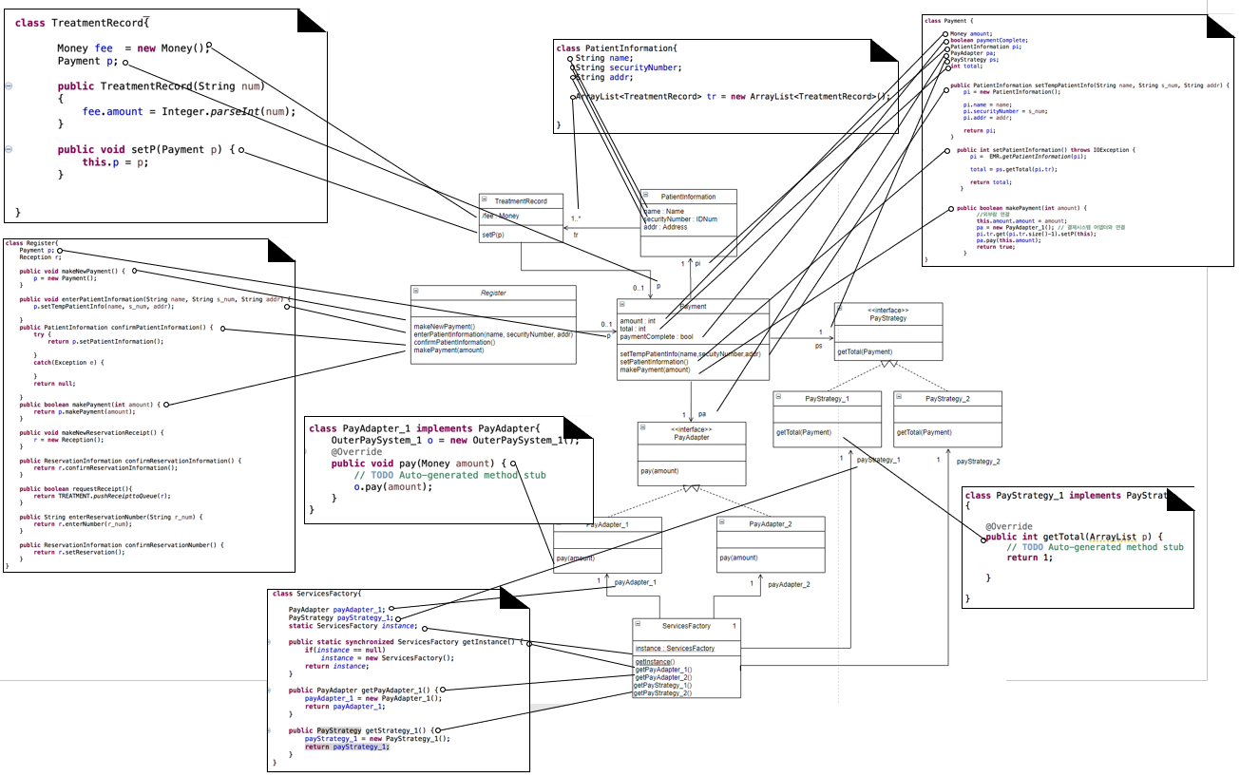

그림 16 Source Code-Class Diagram mapping_진료비 결제

* + 1. Start up Use Case

그림 17 Source Code-Class Diagram mapping_start up use case

* 1. 수정/보완된Source Code
     1. Register

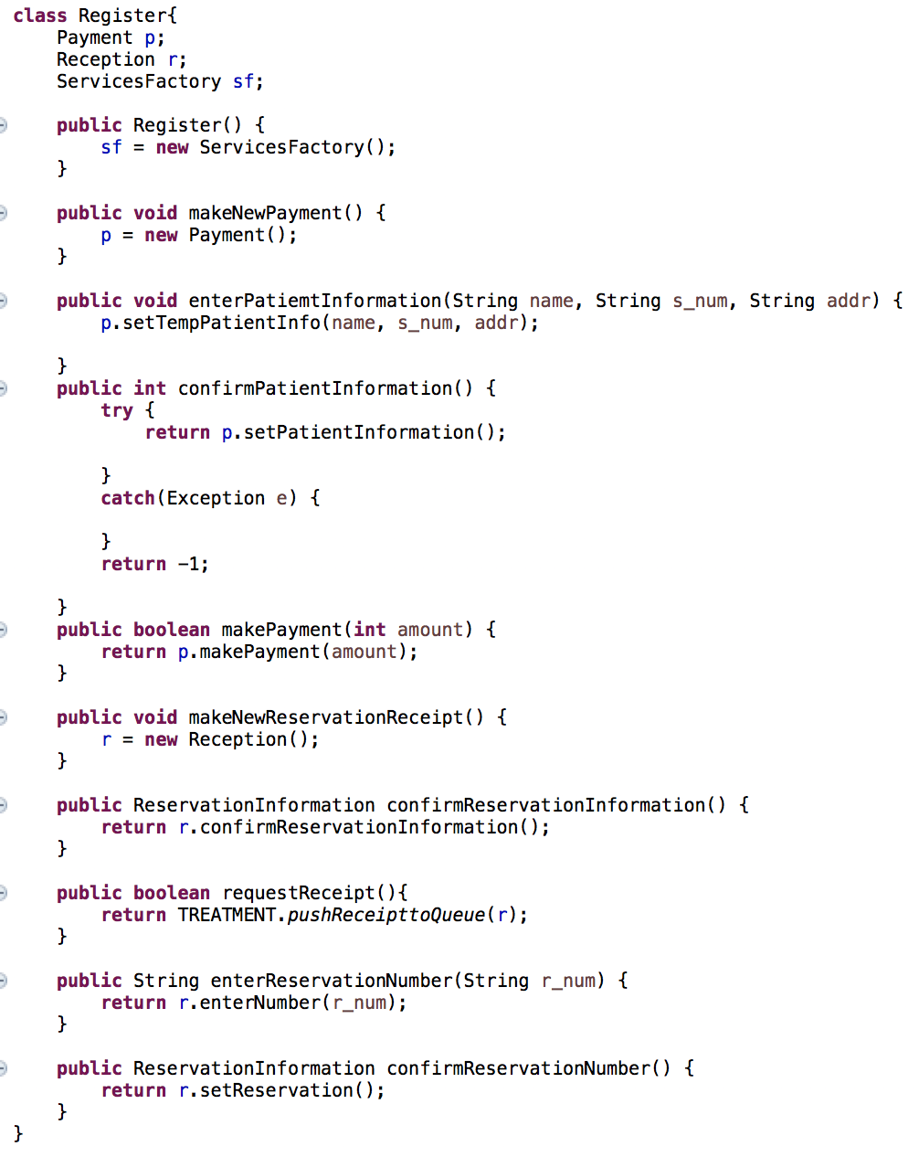

그림 18 SourceCode_Register

* + 1. ReservationInformation



그림 19 SourceCode_ReservationInformation

* + 1. Reception

그림 20 SourceCode_Reception

* + 1. PatientInformation



그림 21 SourceCode_PatientInformation

* + 1. DoctorInformation

그림 22 SourceCode_DoctorInformation

* + 1. TreatmentRecord

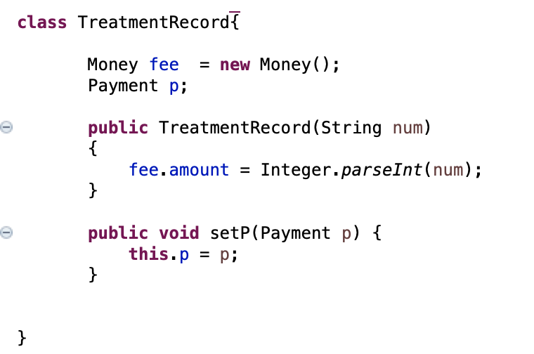

그림 23 SourceCode TreatmentRecord

* + 1. Payment

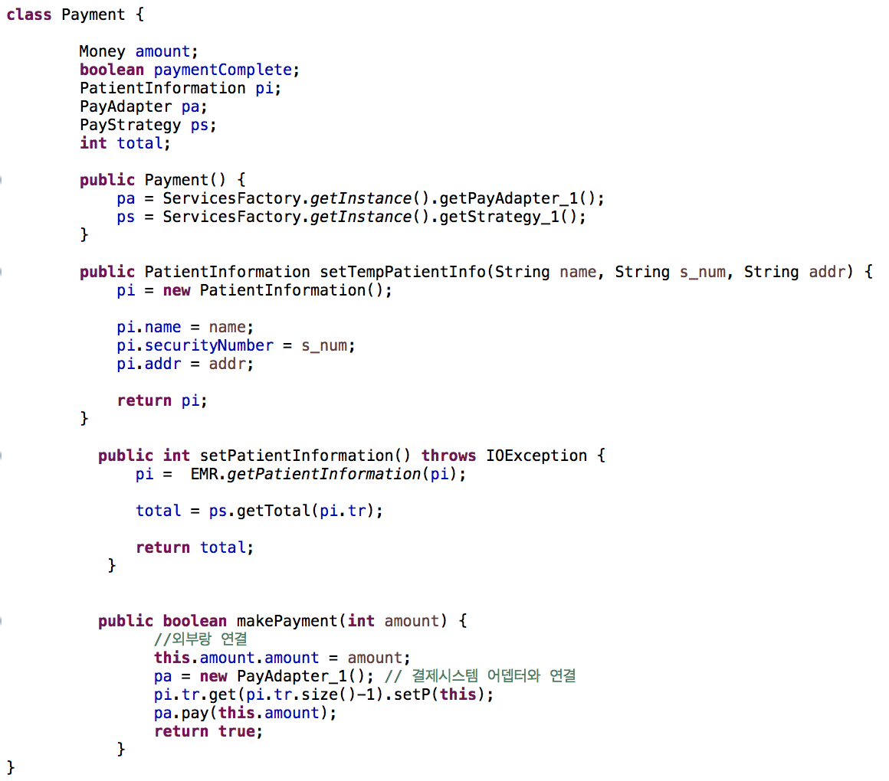

그림 24 SourceCode_Payment

* + 1. Money

그림 25 SourceCode_Money

* + 1. payAdapter

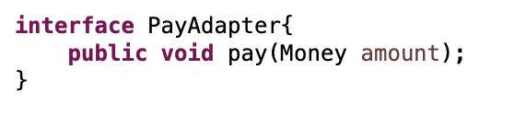

그림 26 SourceCode_InterfacePayAdapter

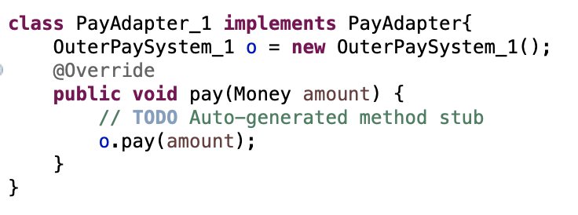

그림 27 SourceeCode_ClassPayAdapter

* + 1. 외부 결제

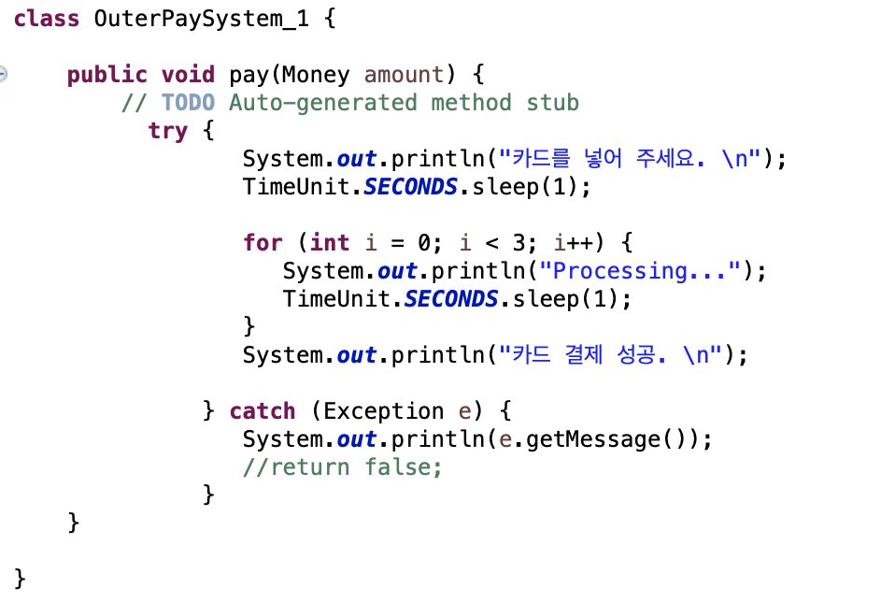

그림 28 SourceCode_외부 결제

* + 1. PayStrategy

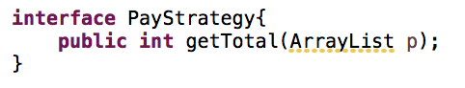

그림 29 SourceCode_PayStrategy

* + 1. PayStrategy_1

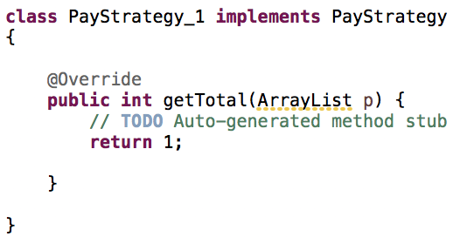

그림 30 SourceCode_PayStrategy_1

* + 1. ServicesFactory

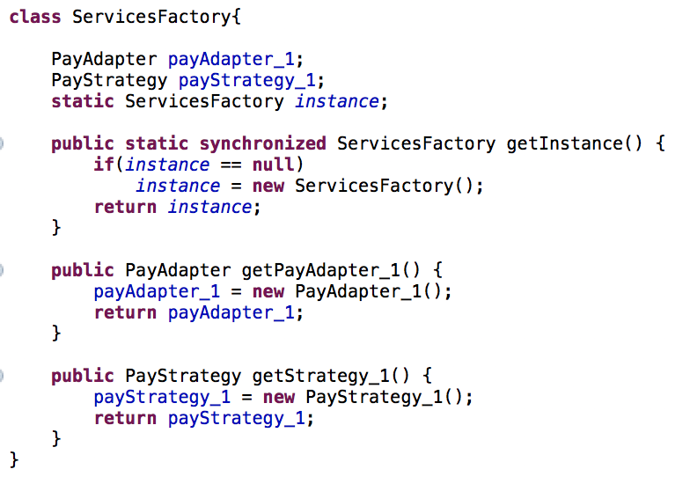

그림 31 SourceCode_ServicesFactory

* + 1. System_manager



그림 32 SourceCode_System_manager

* + 1. Hospital_manager

그림 33 SourceCode_Hospital_manager

* + 1. manager

그림 34 SourceCode_manager

* + 1. Hospital

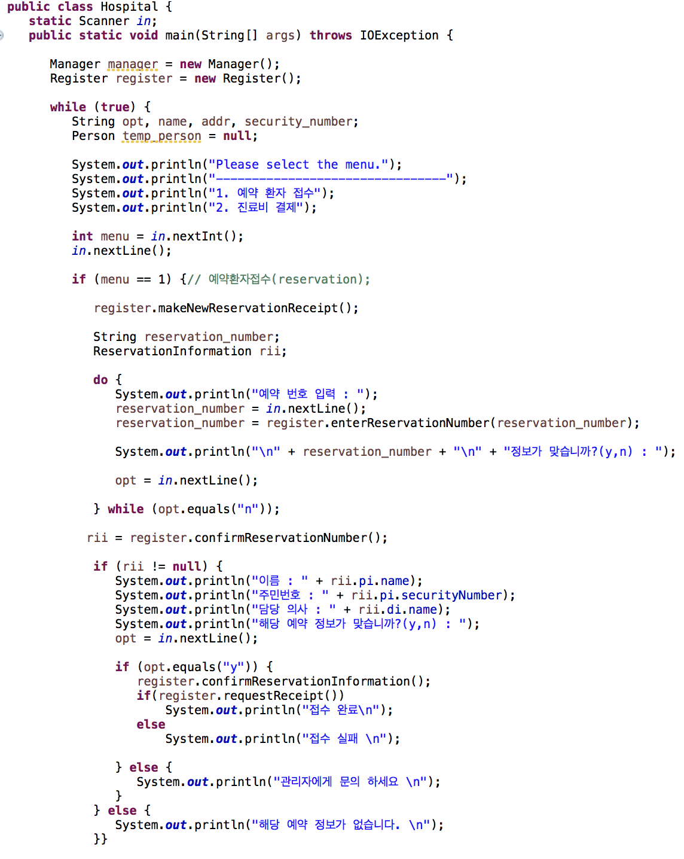

그림 35 SourceCode_Hospital1

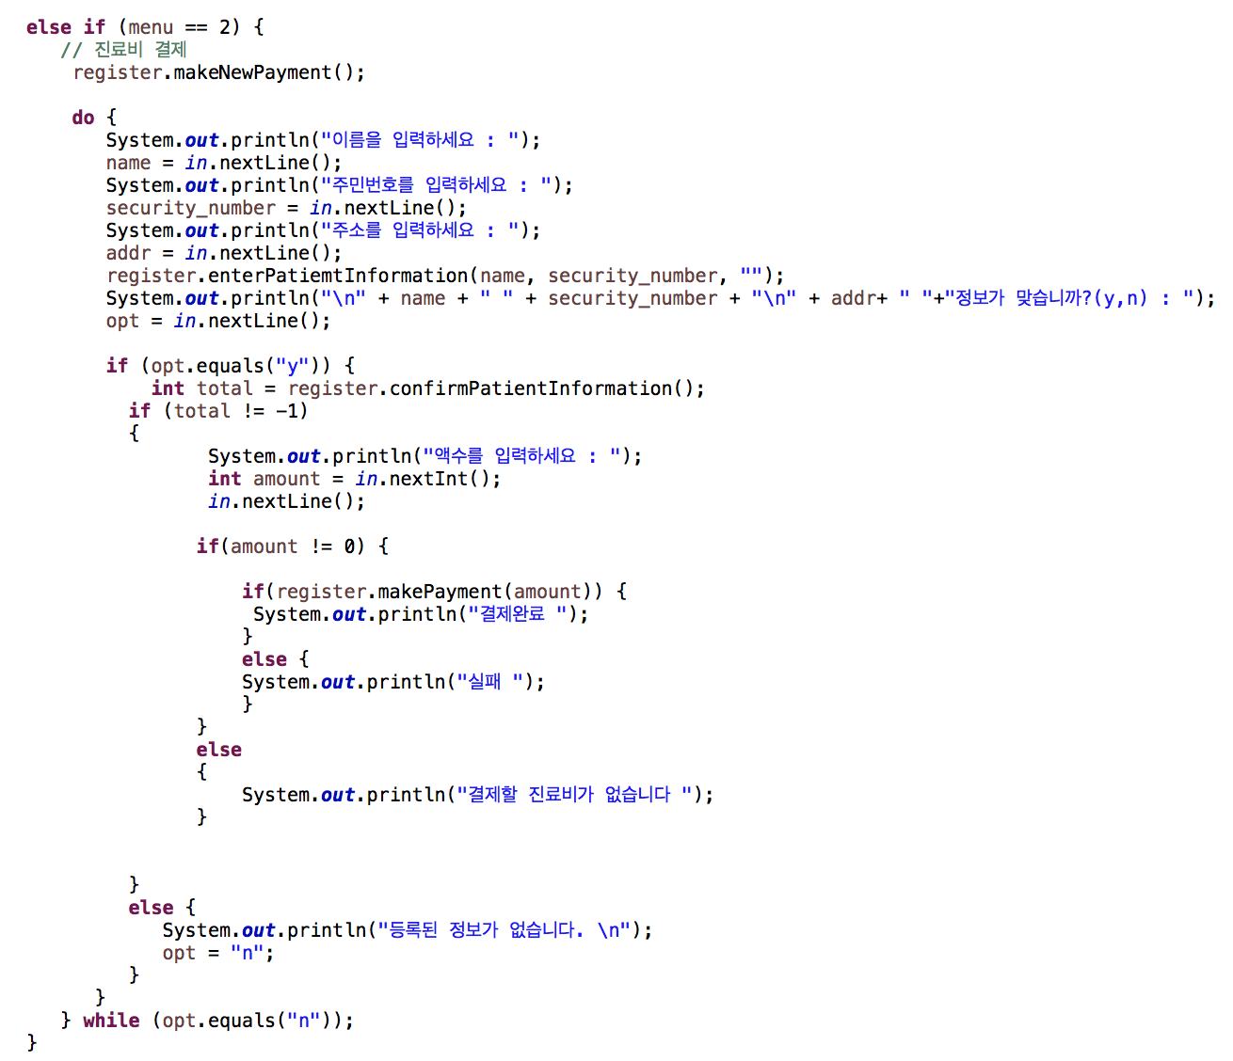

그림 36 SourceCode_Hospital2

1. Test 보고서
   1. Revision history

Revision History 4_Test 보고서

|  |  |  |  |
| --- | --- | --- | --- |
| **버전** | **일자** | **설명** | **저자** |
| Elaboration phase  4-1 | 20.07.10 | 4.2 Test 보고서 작성 | 아무거나하조 |
| Elaboration phase  4-2 | 20.07.11 | 4.2 Test 보고서 보완 | 아무거나하조 |
| Elaboration phase  4-3 | 20.07.12 | 4.2 Test 보고서 보완 | 아무거나하조 |

* 1. Test 보고서

아래와 같은 보고서를 통해, 수정 보완된 부분인 진료비 결제 use case에서 외부 시스템과의 연결을 adapter를 이용한 방안은 기존의 Source Code 구현에 영향을 미치지 않았음을 알 수 있다.

* + 1. 예약 환자 접수

표 47 Test 보고서_예약 환자 접수

|  |  |  |  |  |  |  |  |  |  |  |
| --- | --- | --- | --- | --- | --- | --- | --- | --- | --- | --- |
| **Test Case ID** | | 1 | | | **Test Name** | 예약환자 접수 | | | **Use Case** | 예약 환자 접수 |
| **Description** | | 예약 번호를 통해 진료를 접수하는 과정을 테스트한다. | | | | | | | | |
| **Precondition** | | * 시스템이 정상 작동하고 있어야 한다. * 시스템이 환자 정보 시스템과 정상적으로 연결되어 있어야 한다. * 환자는 예약 번호를 가지고 있다. | | | | | | | | |
| **Step** | **System Operation** | | | **Test Steps** | | | **Test Data** | **Expected Result** | **Actual Result** | **Status(P/F)** |
| 1 | makeNew  Reservation  Receipt | | | 원하는 transaction을 선택한다. | | | 1(예약 환자 접수) | 사용자는 예약 환자 접수 transaction을 시작한다. | 예약 번호 입력 : | P |
| 2 | enterReservation  Number(reservatio  nNumber) | | | 예약 번호를 입력한다. | | | s123 | 시스템은 사용자에게 입력한 예약번호가 맞는지 물어본다. | s123 정보가 맞습니까? (y,n) | P |
| 2-1 | 잘못된 예약 번호를 입력한다. | | | 123S | 시스템은 에러를 출력한다. | 해당 예약 정보가 없습니다. | P |
| 3 | confirmReservatio  nNumber | | | 입력한 예약 번호가 맞는지 확인한다. | | | Y + valid 예약 번호 | 시스템은 입력한 예약 번호에 해당하는 예약 정보를 사용자에게 보여준다. | 이름 : 홍길동  주민번호 : 200710-1234567  담당의사 : 이정태  해당 예약 정보가 맞습니까?(y/n)  : | P |
| Y + invalid  예약 번호 | 시스템은 사용자에게 입력한 예약 번호에 해당하는 예약이 없음을 알린다. | 해당 예약 정보가 없습니다. | P |
| N | 사용자에게 다시 예약 번호 입력을 요청한다. | 예약 번호 입력 : | P |
| 4 | confirmReservatio  nInformation | | | 예약 정보가 맞는지 확인한다. | | | Y + 진료 시스템 정상 작동 | 시스템은 사용자에게 접수가 완료되었음을 알려준다. | 접수 완료 | P |
| Y+진료 시스템 오작동 | 시스템은 사용자에게 접수가 실패하였음을 알려준다. | 접수 실패 | P |
| N | 시스템은 사용자에게,  관리자에게 문의하라고 알려준다. | 관리자에게 문의하세요 | P |
| **Postcondition** | | | * 중간에 접수가 중단되지 않았다면, 접수 정보가 정상적으로 원하는 의사의 대기줄에 등록된다. | | | | | | | |

* + 1. 진료비 결제

표 48 Test 보고서_진료비 결제

|  |  |  |  |  |  |  |  |  |  |  |  |
| --- | --- | --- | --- | --- | --- | --- | --- | --- | --- | --- | --- |
| **Test Case ID** | | 2 | | **Test Name** | | 진료비 결제 | | **Use Case** | 진료비 결제 | | |
| **Description** | | 개인 정보를 통해 지불할 진료비를 알아내고 해당 진료비를 결제하는 과정을 테스트한다. | | | | | | | | | |
| **Precondition** | | * 시스템이 정상 작동하고 있어야 한다. * 시스템이 환자 정보 시스템과 정상적으로 연결되어 있어야 한다. * 시스템이 결제 시스템과 정상적으로 연결되어 있어야 한다. * 환자는 이름, 주민등록번호, 주소를 가지고 있어야 한다. | | | | | | | | | |
| **Step** | **System Operation** | | **Test Steps** | | **Test Data** | | **Expected Result** | | | **Actual Result** | **Status(P/F)** |
| 1 | makeNewPayment | | 원하는 transaction을 선택한다. | | 2(진료비 결제) | | 사용자는 진료비 결제transaction을 시작한다. | | | 이름을 입력하세요 : | P |
| 2 | enterPatient  Information | | 이름, 주민등록번호, 주소를 입력한다. | | 홍길동, 200710-1234567, 경기도 수원시 영통구 원천동 월드컵로 206 | | 시스템은 사용자에게 입력한 이름, 주민등록번호, 주소를 보여주고 이 정보가 맞는지 물어본다. | | | 홍길동  200710-1234567  경기도 수원시 영통구 원천동 월드컵로 206 정보가 맞습니까? (y,n)  : | P |
| 3 | confirmPatientInformation | | 입력한 이름, 주민등록번호, 주소가 맞는지 확인한다. | | Y + valid 이름, valid 주민등록번호, valid 주소 + 결제되지 않은 진료비 O | | 시스템은 입력한 이름, 주민등록번호, 주소에 해당하는 환자의 진료비를 사용자에게 보여준다. | | | 10000  50000  30000 | P |
| Y + valid 이름, valid 주민등록번호, valid 주소 + 결제되지 않은 진료비 X | | 시스템은 입력한 이름, 주민등록번호, 주소에 해당하는 환자의 진료비를 사용자에게 보여준다. 결제할 진료비가 없으므로 결제할 진료비가 없음을 사용자에게 알린다. | | | 결제할 진료비가 없습니다. | P |
| Y + invalid  이름, 주민등록번호, 주소 | | 시스템은 사용자에게 입력한 이름, 주민등록번호, 주소에 해당하는 환자가 없음을 알린다. | | | 등록된 정보가 없습니다. | P |
| N | | 사용자에게 다시 이름, 주민등록번호, 주소 입력을 요청한다. | | | 이름을 입력하세요: | P |
| 4 | makePayment(amount) | | 진료비를 지불한다. | | 90000 | | 시스템은 사용자에게 결제 시스템에게 결제가 정상 처리 됐는지 알린다. 해당 진료에 대한 결제가 일어났음을 저장한다. | | | 결제 완료 | P |
| 5 |  | | 1,2,3 과정을 반복한다. | | 홍길동,200710-1234567, 경기도 수원시 영통구 원천동 월드컵로 206  Y | | 사용자가 결제를 완료하였으므로 시스템은 사용자에게 결제할 진료비가 없음을 알린다. | | | 결제할 진료비가 없습니다. | P |
| **Postcondition** | | * 중간에 결제가 중단되지 않았다면, 진료에 대한 진료비 결제가 완료되었음을 저장한다. | | | | | | | | | |

* + 1. Start up Use Case

표 49 Test 보고서_Start up Use case

|  |  |  |  |  |  |  |  |  |  |  |  |
| --- | --- | --- | --- | --- | --- | --- | --- | --- | --- | --- | --- |
| **Test Case ID** | | 3 | | | **Test Name** | | StartUp | | **Use Case** | | StartUp |
| **Description** | | 시스템을 시작할 때 초기화하는 과정을 테스트한다. | | | | | | | | | |
| **Precondition** | | * 시스템이 정상 작동하고 있어야 한다. * 시스템은 초기화 단계여야 한다. | | | | | | | | | |
| **Step** | **System Operation** | | **Test Steps** | | | **Test Data** | | **Expected Result** | | **Actual Result** | **Status(P/F)** |
| 1 | initiateSystem | | manager를 생성한다. | | |  | | manager 객체가 생성된다. | | manager | P |
| register를 생성한다. | | |  | | register 객체가 생성된다. | | register | P |
| 병원 관리자 목록을 생성한다. | | |  | | ArrayList<Hospital_manager>가 생성된다. | | h_manager | P |
| 병원 관리자의 정보를 불러온다. | | | hongkildong1, pAsSwOrd11  hongkildong2, pAsSwOrd22  hongkildong3,  pAsSwOrd33 | | 병원 관리자의 id, password 정보 하나를 읽어온다. | | honkildong1, pAsSwOrd11 | P |
| 해당 파일이 존재하지 않음 | | 해당 파일이 존재하지 않아 에러가 발생한다. | | 파일이 존재하지 않는다. | P |
| 병원 관리자 목록에 병원 관리자의 정보를 넣는다. | | |  | | 병원 관리자 목록에 id, password 정보가 담긴다. | |  | P |
| 시스템 관리자의 목록을 생성한다. | | |  | | ArrayList<System_manager>가 생성된다. | | s_manager | P |
| 시스템 관리자의 정보를 불러온다. | | | admin1, adminpW111  admin2,  adminpW222 | | 시스템 관리자의 id, password 정보 하나를 읽어온다. | | admin1, adminpW111 | P |
| 해당 파일이 존재하지 않음 | | 해당 파일이 존재하지 않아 에러가 발생한다. | | 파일이 존재하지 않는다. | p |
| 시스템 관리자 목록에 시스템 관리자의 정보를 넣는다. | | |  | | 시스템 관리자 목록에 id, password 정보가 담긴다. | |  | P |
| 2 | makeNewPayment | | 원하는 transaction을 선택한다. | | | 2(진료비 결제) | | 사용자는 진료비 결제 transaction을 시작한다. | | 이름을 입력하세요 : | P |
| **Postcondition** | | | | * 병원 관리자와 시스템 관리자의 목록이 정상적으로 생성되고 초기화된다. | | | | | | | |